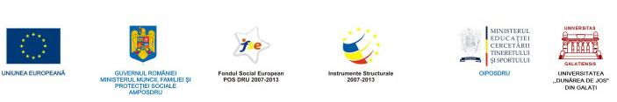

UNIVERSITATEA “DUNAREA DE JOS” DIN GALATI

ANUNT

Marti, 9 noiembrie 2010 si marti, 16 noiembrie 2010, ora 16.00, sunteti invitati in sala LF1 la seminariile cu tema

Curs de limba engleză. Registrul academic.

sustinute de prof. dr. Michaela Praisler,

Catedra de Limba şi Literatura Engleză a Facultăţii de Litere.

Seminariile vor prezenta :
- norme de redactare în limba engleză
- capcane ale limbii engleze

Seminarul este inclus in lista de activitati a proiectului POSDRU Eficient ID 61445.

Coordonator colectiv conducatori doctorat,

Prof. dr. Nicolae Ioana

